Kassationspålägg – ett statistiskt resonemang

Antag att vi producerar elektronikkomponenter, t.ex. mönsterkort. Vi börjar då med ett råmaterial, ett ämne, som vi sedan förädlar genom att borra hål för komponenter, etsa fram mönster, skyddslacka ytan, konturbearbeta. Varje sådan operation är inte helt felfri så i slutändan har man antagligen färre produkter än antal ämnen vid start.
Om vi i slutändan har färre produkter än vi har lovat kunden uppstår kostnader av typ omstartskostnader, förseningskostnader, etc. Om vi i stället har fler produkter tvingas vi kassera eller ge bort dem utan ersättning. Hur skall man eller kan man resonera om det ’överantal’ som man bör starta med? Detta dokument diskuterar några statistiska och ekonomiska ansatser.

- Problembeskrivning
- Några exempel (%ScrapCost)
- Beräkning av sannolikheter
- Några simuleringar
- Sammanfattning

1. Problembeskrivning
Att bestämma ‘korrekt’ startantal i ett parti detaljer i processer där det finns en viss kassation (felkvot) är ett problem med flera statistiska dimensioner - möjligtvis utom i några specialfall:

- om felkvoten är exakt 0 (väldigt ovanligt) finns det inga felaktiga och alltså alltid rätt antal
- om felkvoten är > 0 men kostnaderna är 0 (väldigt ovanligt) är det ju bara att börja om och tillverka de enheter som saknas

Vi bestämmer följande beteckningar:

p = processens felkvot  n_{w} = önskat antal OK produkter  n_{s} = startat antal ämnen | y = kostnad för omstart  z = kostnad för kassation av en OK produkt  X = antal tillverkade OK produkter

Ett scenario. Antag att vi vill tillverka 300 produkter och att vi vet att felkvoten är 3% så vi lägger på 9 ämnen och kanske rundar av till 310 startade ämnen. Vad kan hända? Följande tabell visar de olika möjliga händelserna i totalt 12 olika fall:

Möjligt utfall | Konsekvens | Kostnad
X < 300 | Omstart av möjligtvis ett mindre parti för att täcka upp bristen | y
X = 300 | Ett godkänt parti | 0
X = 301 | Ett godkänt parti samt 1 OK produkt som ingen vill betala för | 1 · z
X = 302 | Ett godkänt parti samt 2 OK produkter som ingen vill betala för | 2 · z
. | . | .
X = 310 | Ett godkänt parti samt 10 OK produkter som ingen vill betala för | 10 · z

De 12 raderna i tabellen utgör en sannolikhetsfördelning (för kostnaderna) och vi skriver om den i ett generellt utförande och med en kolumn för sannolikheten för varje rad:

Möjligt utfall | Sannolikhet (mer nedan) | Kostnad
X < n_{w} | P(X < n_{w}) | y
X = n_{w} | P(X = n_{w}) | 0
X = n_{w} + 1 | P(X = n_{w} + 1) | 1 · z
X = n_{w} + 2 | P(X = n_{w} + 2) | 2 · z
. | . | .
X = n_{s} | P(X = n_{s}) | (n_{s} - n_{w}) · z

Förväntad kostnad. Med hjälp av tabellen kan vi nu beräkna den förväntade kostnaden (E(cost)) som partiet förväntas bära:

$$\begin{aligned}E(\text{cost})=\underset{\text{Omarbete}}{\underbrace{y⋅P(X<n_{w})}}+\underset{\text{0 extra OK}\text{ produkter}}{\underbrace{0⋅z⋅P(X=n_{w})}}+ \\ \underset{1\text{ extra OK}\text{ produkt}}{\underbrace{+1⋅z⋅P(X=n_{w}+1)}}+\underset{\text{2 extra OK}\text{ produkter}}{\underbrace{2⋅z⋅P(X=n_{w}+2)}}+K= \\ y⋅P(X<n_{w})+z⋅\sum_{k=n_{w}+1}^{n_{s}}{P(X=k)⋅(k−n_{w})}\end{aligned}$$

Man ser lätt att om y = 0, dvs ingen kostnad för omstart, så består den förväntade kostnaden enbart av kostnad för överproduktion. Och på samma sätt om z = 0, dvs ingen kostnad för de OK produkter som tillverkats men som inte kan säljas, består den genomsnittliga kostnaden enbart av kostnad för omstart.
Antagligen har man både y > 0 och z > 0 och man kan då fundera på om det finns ett optimalt antal startade ämnen så att man inte riskerar onödigt många omstarter men inte heller alltför stor överproduktion. Vi illustrerar detta i nästa sektion.

2. Några exempel (%ScrapCost)
Minitab-makrot %ScrapCost illustrerar hur förväntad kostnad beror på proportionen extra antal ämnen som startas i processen. Egentligen är detta ett flerdimensionellt problem som beror på 'kostnad per enhet', 'omstartkostnad', 'felkvot', 'partistorlek' men dessa ingår som fasta parametervärden. (Makrot innehåller ett antal övningar med förslag av olika indata):
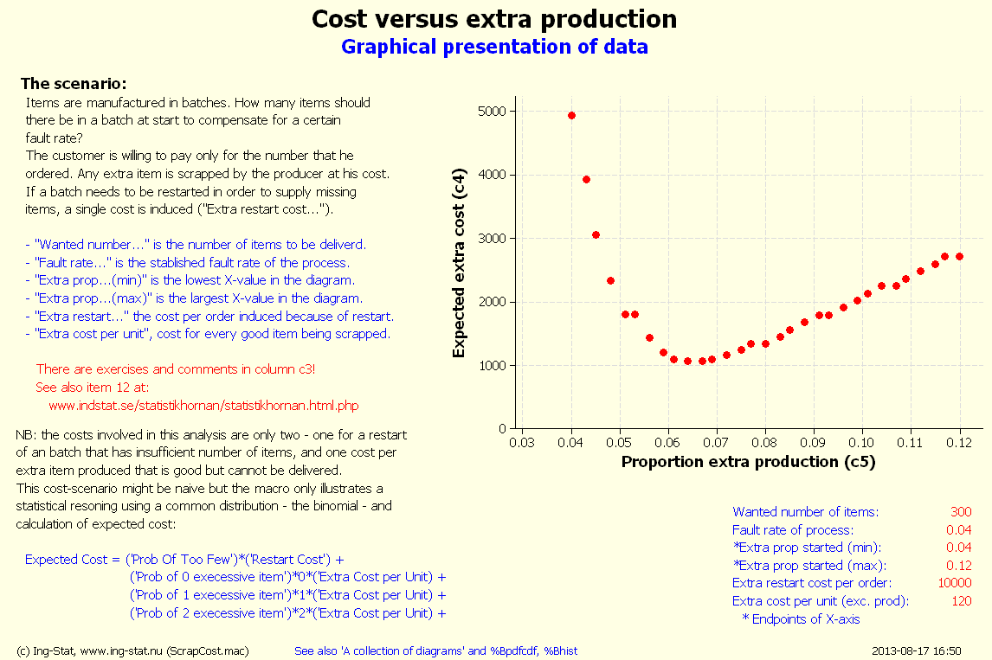 | Grafen visar att minsta förväntade kostnaden blir vid ungefär 6.5% överproduktion trots att felkvoten är 4%.  Om man istället valt överproduktion på 4% (dvs som felkvoten) så blir förväntad kostnad runt 5000 SEK!  Indata, t.ex. kostnader, anges på bilden i tabellen till höger.

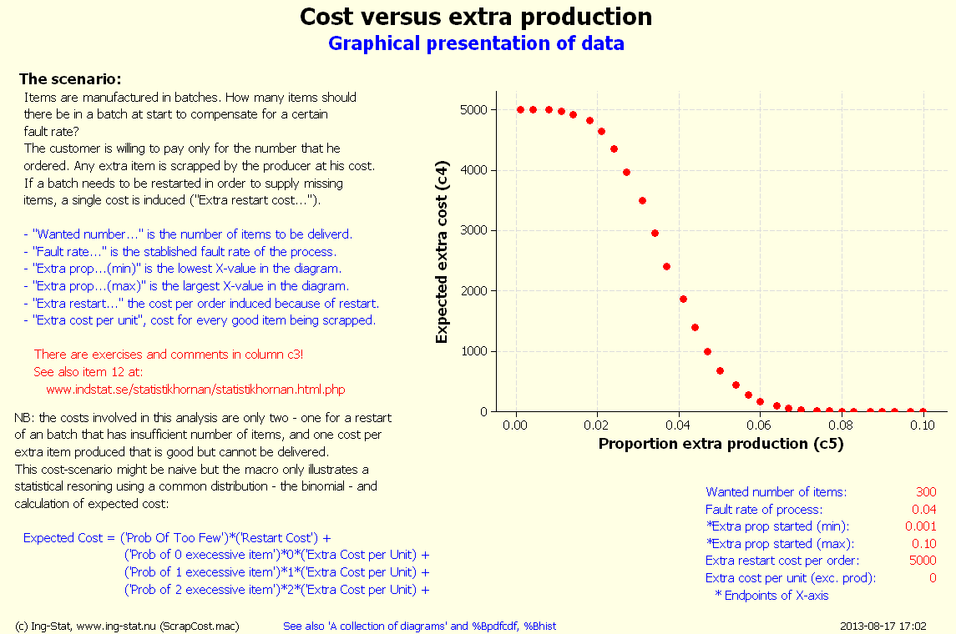 | Grafen visar förväntad extra kostnad då omstartkostnaden är 5000 SEK men det finns ingen extra kostnad för överproduktion.  Kurvan börjar alltså vid 5000 eftersom praktiskt taget alla partier måste startas om eftersom 'extraproportionen' på X-axeln är låg.  Vid 'extraproduktion' vid 0.06 och högre blir den förväntade kostnaden runt 0.  (Exemplet har naturligtvis helt orealistiska parametervärden och visar bara hur matematiken fungerar.)

3. Beräkning av sannolikheter
När man arbetar med antal felaktiga produkter i ett parti är binomialfördelningen en naturlig modell. Den brukar presenteras enligt följande där P(X = x) betyder sannolikheten att få exakt x felaktiga i partiet:

$$P(X=x)=\left(\begin{matrix}n \\ x\end{matrix}\right)⋅p^{x}⋅(1−p)^{n−x}$$

För att få reda på sannolikheten att få ett utfall färre än önskat antal (n_{w}) måste man summera de enskilda sannolikheterna (n_{s} är startat antal):
$$P(X<n_{w})=\sum_{k=0}^{n_{w}−1}{\left(\begin{matrix}n_{s} \\ k\end{matrix}\right)}⋅p^{k}(1−p)^{n_{s}−k}$$

Dessa två uttryck, inklusive respektive kostnader, används ovan för att beräkna 'förväntad kostnad'.

4. Några simuleringar
Följande rader kan kopieras och klistras in i sessionsfönstret på Minitab och köras för att simulera och beräkna en genomsnittlig kostnad enligt ovan.
Det simulerade resultatet skall jämföras med det teoretiska resultatet från %ScrapCost. Observera dock att medan %ScrapCost gör beräkning för ett större antal 'extraproportioner' (som ritas i diagrammet) ger simuleringen bara en enda punkt (som motsvarar en rad i c4 och c5 i %ScrapCost).

# Simulering av %ScrapCost
#
# Simuleringen sker i följande steg:

# 1. 'StartatAntal' beräknas från 'ÖnskatAntal' och 'ExtraProp'.
# 2. Simulering av 50000 partier med binomialfördelningen där de två parametrarna
# är 'StartatAntal' och 'Rättkvot'.
# 3. I kolumn c3 läggs antal överproducerade produkter.
# 4. Kostnaderna beräknas och läggs i kolumn c5.
#
# Resultatet presenteras med en DESCRIBE och ett HISTOGRAM.
# %ScrapCost ger teoretiska resultat i c4, c5 ('Exp Cost' och 'Extra prod').
# Det simulerade resultatet kommer att visa ungefär de teoretiska resultaten.
# OBS %ScrapCost beräkningar flera olika 'ExtraProp' medan simuleringen
# motsvarar bara en enda rad i 'Exp Cost' och 'Extra prod'.

erase c1-c4000
erase k1-k1000

name k1 'ÖnskatAntal' k2 'StartatAntal' k3 'Felkvot' k4 'Rättkvot' k5 'ExtraProp'
name k6 'Omstartkostnad' k7 'KostnadPerOKProdukt'

name c1 'AntalOKProdukter' c3 'ÖverProduktion' c5 'Kostnader'

let ÖnskatAntal = 300
let Felkvot = 0.04
let Rättkvot = 1 - Felkvot
let Extraprop = 0.05
let Omstartkostnad = 10000
let KostnadPerOKProdukt = 120

let StartatAntal = ceil((1+Extraprop)*ÖnskatAntal) # Avrundat uppåt.

random 50000 AntalOKProdukter; # antal OK produkter/parti.
binomial StartatAntal Rättkvot.

let ÖverProduktion = AntalOKProdukter - ÖnskatAntal # Antal 'överproducerade'.

# Kostnaderna beräknas nedan med två termer:
# 1. Då 'Överproduktion' är negativ, dvs otillräcklig
# 2. Då för många produkter producerats.

let Kostnader = Omstartkostnad*(ÖverProduktion < 0) + ÖverProduktion*KostnadPerOKProdukt*(ÖverProduktion > 0)

describe Kostnader # Numerisk beskrivning av 'Kostnader'.
histogram Kostnader; # Enkelt histogram över 'Kostnader'.
cutpoint.

5. Sammanfattning
Detta dokument är baserat på ett verkligt fall där man startade med ett antal ämnen för att få ett visst antal produkter (en komponent) att leverera till nästa produktionsenhet. Denna hade i sin tur ett visst antal enheter att leverera. Man mottog gärna ett visst överantal OK komponenter men ville inte betala för dessa.
Under en viss tid försökte den första produktionsenheten att lagra överproducerade komponenter men dels tålde komponenten inte lagring alltför länge, dels förändrades komponenten ganska regelbundet. Dessutom krävde lagringen utrymme och extra administration så idén övergavs ganska snart.
Dokumentet visar dock att dimensioner av och planering för processer som är påverkade av slumpmässig variation inte är helt enkel eller självklar utan kräver ett visst mått av statistiskt tänkande och statistisk teori och ett tydligt beaktande av kostnader. ■

